2026-2027学年第一学期
《高级语言程序设计(C++语言)》
实验报告
实验名称：实验五 数据的共享与保护
实验日期：2026年11月13日 | 实验地点：A237
学 号：2025302013043 | 姓 名：陈欣语
学 院：人工智能学院 | 专 业：人工智能
指导老师：丁建立

一、实验目的
区分变量的作用域、生存期和可见性。理解对象独有的普通成员和全类共享的静态成员。练习将声明和实现分开放置，并用友元控制对私有成员的访问。
二、实验环境
macOS、Visual Studio Code 集成终端和 Apple Clang。按题目分别编译，使用 C++17，开启常用警告并保留调试信息。

编译命令示例（在对应题目的目录下运行）
clang++ -std=c++17 -Wall -Wextra -pedantic -g *.cpp -o demo
./demo
本报告依据《实验课件05 数据的共享与保护》。第 15 页的 5-16 只列了题号，没有题干。报告完成课件中给出完整题意的六道练习。
三、实验过程及结果
课堂练习 1 静态数据成员
三个对象分别用默认值 0 初始化 a。每次调用 Print 都将当前对象的 a 加 1，再将共享的 s 加 1。因此 a 每次都是 1，s 依次是 1、2、3。默认实参只写在构造函数声明处，类外定义不重复写。
Ctype.h
#pragma once
class Ctype {
int a;
static int s;
public:
explicit Ctype(int x = 0);
void Print();
};
Ctype.cpp
#include "Ctype.h"
#include <iostream>
int Ctype::s = 0;
Ctype::Ctype(int x) : a(x) {}
void Ctype::Print() {
std::cout << "a=" << ++a << '\n';
std::cout << "s=" << ++s << '\n';
}
main.cpp
#include "Ctype.h"
int main() {
Ctype c1, c2, c3;
c1.Print();
c2.Print();
c3.Print();
}
课堂练习 2 学生编号与共享计数
课件中的分隔线应由 cout 输出，Print 的大小写要一致，最后创建的是第 4 个对象。构造时先增加 count，再把它存为该对象的 StudentNo。每组中各对象的编号保持不变，打印出的 count 都是当时已创建的学生数，依次为 1、2、3、4。
Student.h
#pragma once
class Student {
static int count;
int StudentNo;
public:
Student();
void Print() const;
};
Student.cpp
#include "Student.h"
#include <iostream>
int Student::count = 0;
Student::Student() : StudentNo(++count) {}
void Student::Print() const {
std::cout << "Student" << StudentNo
<< " count=" << count << '\n';
}
main.cpp
#include "Student.h"
#include <iostream>
int main() {
Student s1;
s1.Print();
std::cout << "----------\n";
Student s2;
s1.Print(); s2.Print();
std::cout << "----------\n";
Student s3;
s1.Print(); s2.Print(); s3.Print();
std::cout << "----------\n";
Student s4;
s1.Print(); s2.Print(); s3.Print(); s4.Print();
}
课堂练习 3 静态成员函数
静态 Print 没有 this，直接访问普通成员 a 会编译失败。删除该语句后，Print 只访问 s，构造函数仍能更新各自的 a。首次通过类名调用时尚无对象，输出 s=1。随后构造两个对象使 s 变为 3，两次 Print 输出 4 和 5。再构造一个对象并调用 Print，最后输出 s=7。
Ctype.h
#pragma once
class Ctype {
int a;
static int s;
public:
Ctype();
static void Print();
};
Ctype.cpp
#include "Ctype.h"
#include <iostream>
int Ctype::s = 0;
Ctype::Ctype() : a(0) {
++s;
std::cout << "a=" << ++a << '\n';
}
void Ctype::Print() {
std::cout << "s=" << ++s << '\n';
}
main.cpp
#include "Ctype.h"
int main() {
Ctype::Print();
Ctype c1, c2;
c1.Print();
c2.Print();
Ctype c3;
c3.Print();
}
编程练习 5-3 作用域与生存期
修正课件中 myFunction 缺少形参括号和输出运算符等问题。全局 x 和 y 在整个程序运行期间存在。函数内的局部 y 遮蔽全局 y，离开函数后其生存期结束。三次读出的 x 都是 5，y 分别是 7、10、7。
main.cpp
#include <iostream>
int x = 5, y = 7;
void myFunction() {
int y = 10;
std::cout << "x from myFunction: " << x << '\n';
std::cout << "y from myFunction: " << y << "\n\n";
}
int main() {
std::cout << "x from main: " << x << '\n';
std::cout << "y from main: " << y << '\n';
myFunction();
std::cout << "Back from myFunction!\n\n";
std::cout << "x from main: " << x << '\n';
std::cout << "y from main: " << y << '\n';
}
编程练习 5-7 统计存活的 Cat 对象
静态成员 numOfCats 统计当前存活的对象数。普通构造和复制构造各加 1，析构减 1。内层对象先析构，外层对象后析构，所以计数按 0、1、2、1、0 变化。调用静态函数 getNumOfCats 不需要已有对象。
Cat.h
#pragma once
class Cat {
static int numOfCats;
public:
Cat();
Cat(const Cat&);
~Cat();
static int getNumOfCats();
};
Cat.cpp
#include "Cat.h"
int Cat::numOfCats = 0;
Cat::Cat() { ++numOfCats; }
Cat::Cat(const Cat&) : Cat() {}
Cat::~Cat() { --numOfCats; }
int Cat::getNumOfCats() { return numOfCats; }
main.cpp
#include "Cat.h"
#include <iostream>
int main() {
std::cout << "Start: " << Cat::getNumOfCats() << '\n';
{
Cat first;
std::cout << "After first: " << Cat::getNumOfCats() << '\n';
{
Cat second(first);
std::cout << "After copy: " << Cat::getNumOfCats() << '\n';
}
std::cout << "After inner block: " << Cat::getNumOfCats() << '\n';
}
std::cout << "After outer block: " << Cat::getNumOfCats() << '\n';
}
编程练习 5-13 友元函数与友元类
将类和内联实现放在 Classes.h 中，main 单独放在 main.cpp。先声明 X，再声明 Y::g，随后在 X 中授权。Y 只有 g 获得访问权限，Z 的成员函数都可以访问 X 的私有成员，普通函数 h 也单独获得授权。依次调用后 i 从 0 变为 1、6、16。
Classes.h
#pragma once
class X;
class Y {
public:
inline void g(X* x);
};
class Z {
public:
inline void f(X* x);
};
inline void h(X* x);
class X {
int i = 0;
friend void Y::g(X*);
friend class Z;
friend void h(X*);
public:
int value() const { return i; }
};
inline void Y::g(X* x) { x->i += 1; }
inline void Z::f(X* x) { x->i += 5; }
inline void h(X* x) { x->i += 10; }
main.cpp
#include "Classes.h"
#include <iostream>
int main() {
X x;
Y y;
Z z;
std::cout << "Initial i: " << x.value() << '\n';
y.g(&x);
std::cout << "After g: " << x.value() << '\n';
z.f(&x);
std::cout << "After f: " << x.value() << '\n';
h(&x);
std::cout << "After h: " << x.value() << '\n';
}
VS Code 运行记录
图 1 课堂练习 1 静态数据成员
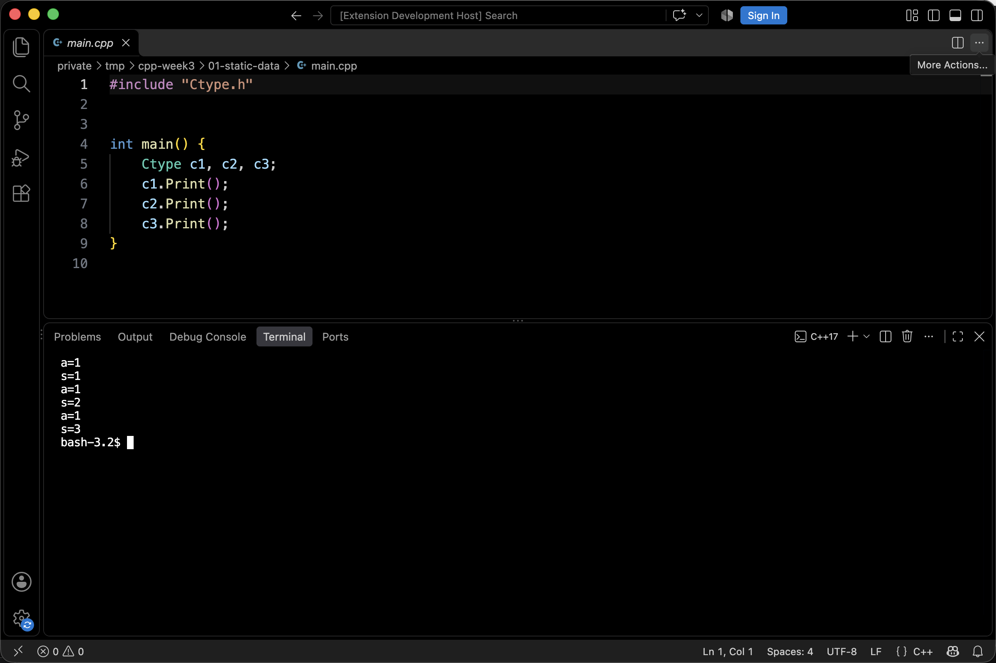
图 2 课堂练习 2 学生编号与共享计数
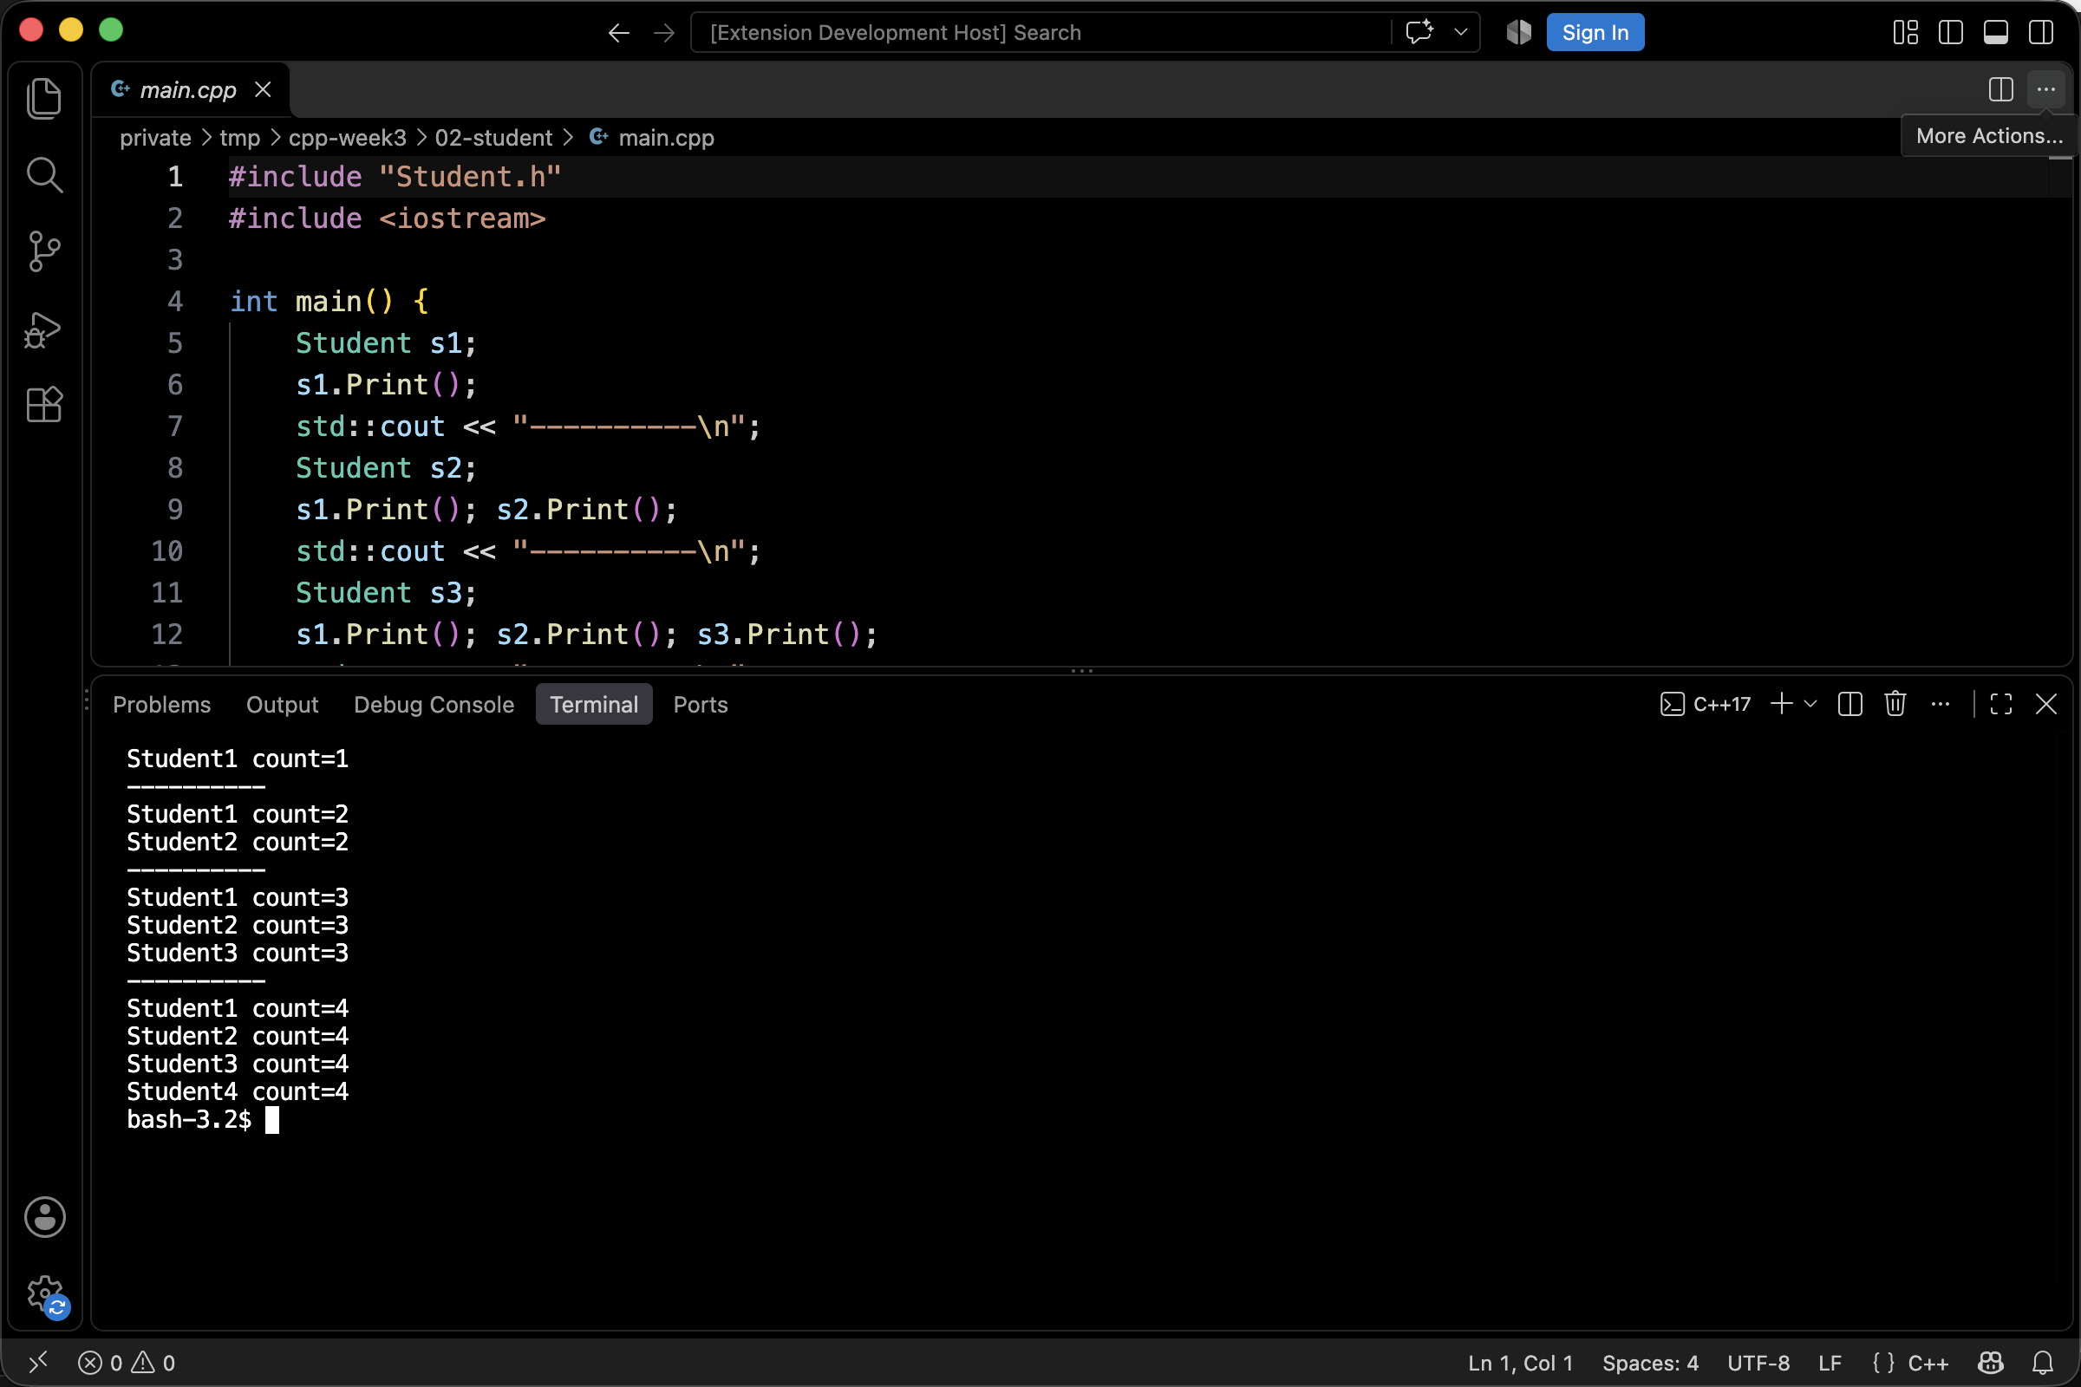
VS Code 运行记录
图 3 课堂练习 3 静态成员函数
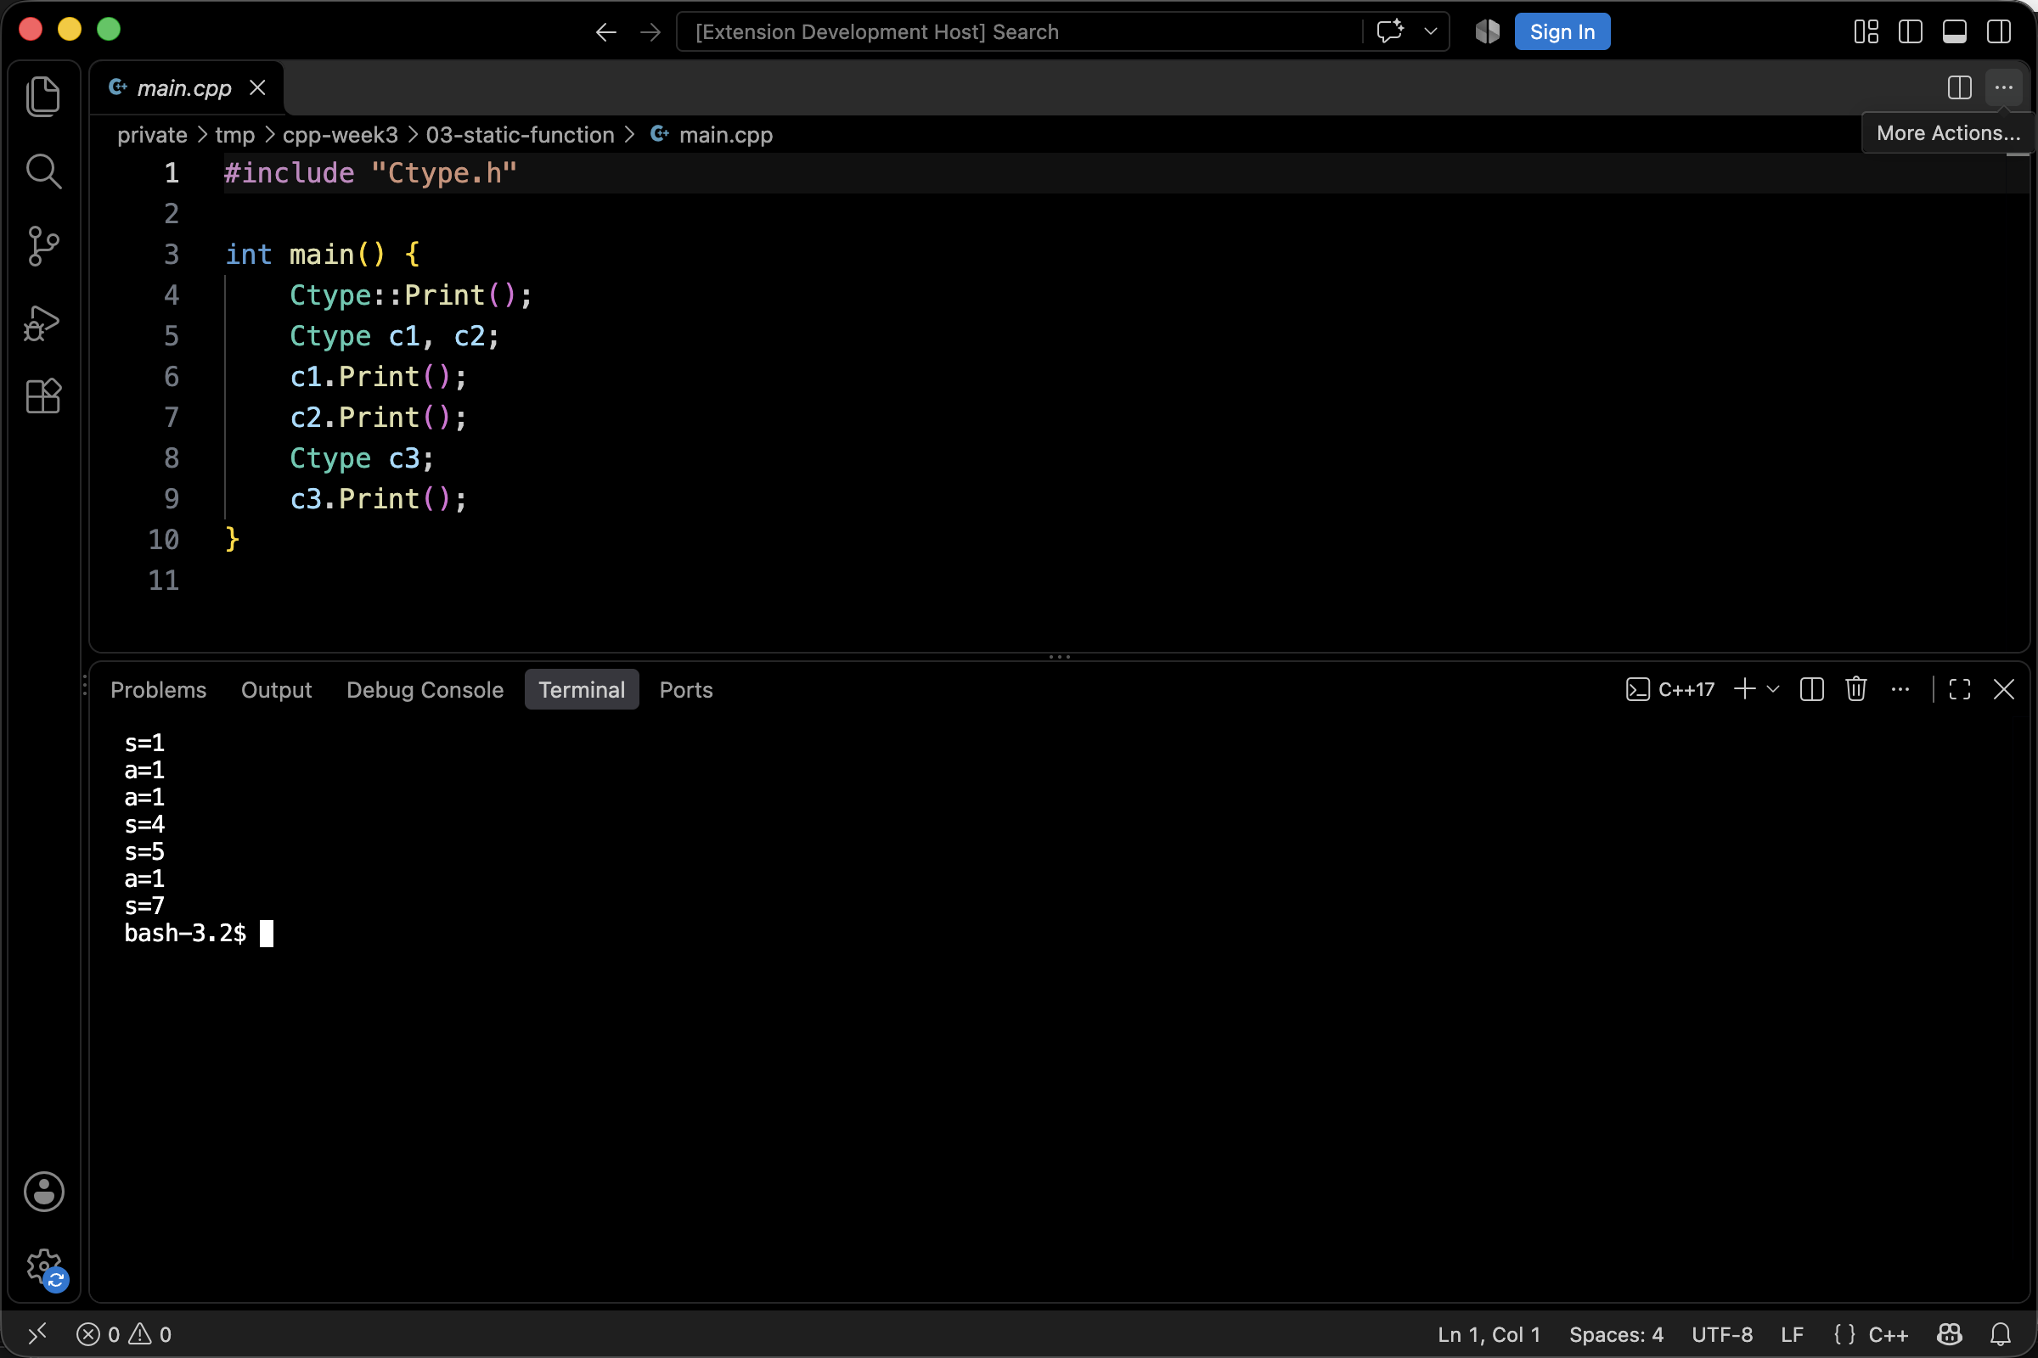
图 4 编程练习 5-3 作用域与生存期
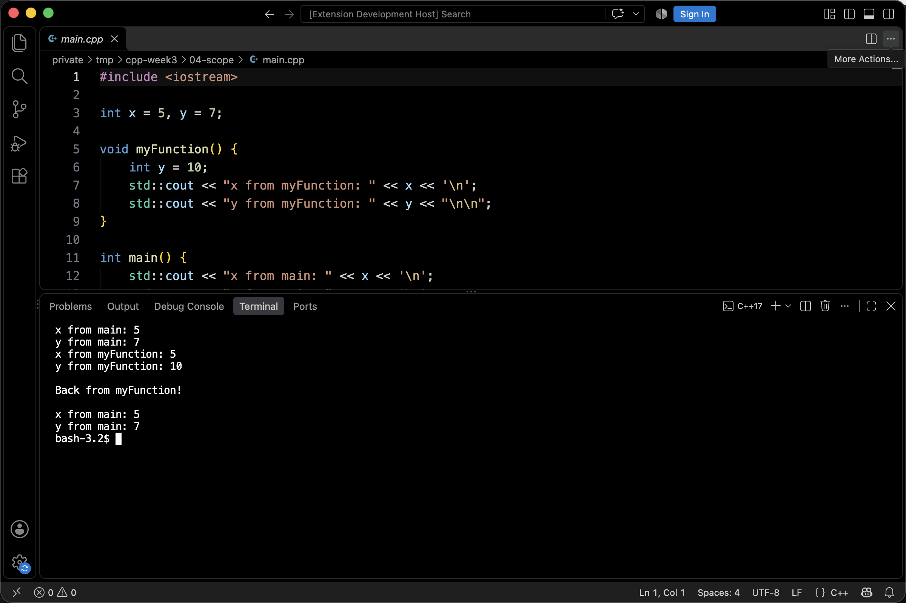
VS Code 运行记录
图 5 编程练习 5-7 统计存活的 Cat 对象
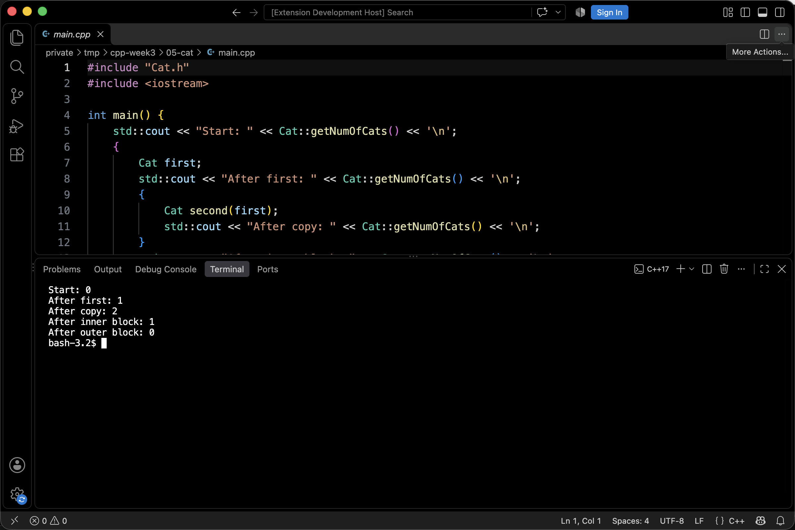
图 6 编程练习 5-13 友元函数与友元类
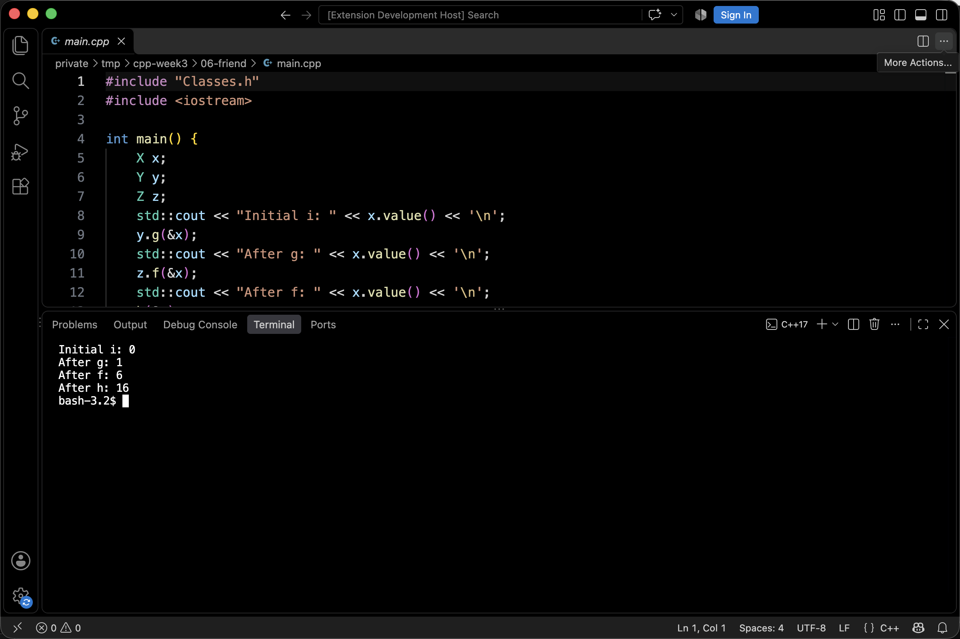
四、实验总结
普通成员随对象分别保存，静态数据成员在同一个类的对象之间共享。静态成员函数没有 this，可以直接访问静态成员。局部变量同名时会遮蔽外层变量，离开相应作用域也会结束普通局部变量的生存期。友元允许特定函数或类访问私有成员，授权应尽量限定到实际需要的范围。
六个程序均已编译并运行。对练习 3 额外保留直接访问 a 的版本进行语法检查，编译器拒绝了该访问。Cat 的嵌套作用域测试也验证了构造、复制构造和析构对共享计数的影响。
另外用 LLDB 在 Cat 的构造函数和析构函数处设置断点。执行先进入 first 的普通构造，再进入 second 的复制构造及其委托构造。退出内层和外层代码块时，分别触发 second 和 first 的析构断点。

